«Выборы глазами детей»
ВЫБОРЫ ПРЕЗИДЕНТА И
ПАРЛАМЕНТА ШДР «МИР» В МОУ СОШ № 6.

17 октября 2009 года в Новоалексеевской МОУ СОШ № 6 состоялись выборы президента и парламента Школьной Демократической Республики «МИР». Этому событию предшествовал насыщенный работой предвыборный период.
Уже 7 сентября на общем собрании республики «МИР» директор МОУ СОШ № 6 Покусайлов Виталий Алексеевич зачитал приказ о назначении даты выборов и назначении членами избирательной комиссии учеников 11 класса: Чобанян Арпине, Моисеевой Яны, Чисниковой Ольги, Елиной Марины, Загирова Курбана, Ирицяна Сейрана. Председателем избирательной комиссии была назначена Пачкунова Вера.
Избирательная комиссия собиралась всем составом 6 раз. На первом заседании были выбраны заместитель председателя и секретарь комиссии. В связи с выборами в парламент по двухмандатным округам, для каждого округа был назначен куратор из членов комиссии, который вёл разъяснительную работу в классах, составлял списки избирателей в своём округе. Так же на заседаниях избиркома были рассмотрены и зарегистрированы кандидатуры на пост президента и в парламент, были составлены и утверждены списки избирателей, график работы избиркома в день голосования и график голосования классов-городов на переменах по округам. Была утверждена форма избирательного бюллетеня, а так же то количество бюллетеней, которое необходимо было изготовить по округам для голосования на выборах президента и парламента. Количество изготовленных бюллетеней было зарегистрировано в акте об изготовлении бюллетеней.
Параллельно с работой избиркома вели работу администрации классов-городов. На стенде «Мирные вести» была размещена информация о кандидатах в парламент и на пост президента ШДР «МИР». На дверях кабинетов, внутри кабинетов, закреплённых за классами, были развешены агитационные материалы. Классы-города выдвигали разное количество кандидатов в парламент. Например, в 5-6-х классах стать парламентариями изъявили желание по 3 человека от класса, а в классах постарше было выдвинуто по 2 кандидатуры. Всего зарегистрировано 28 человек.
Кандидатов на пост президента было трое: Григорян Эдуард из 8 «А» класса, Панасенко Валерия из 9 «А» класса и Соловьёв Дмитрий из 10 класса. На пресс-конференции, которая состоялась 14 октября в спортивном зале школы, все кандидаты зачитали свои предвыборные программы. В связи с отъездом Панасенко Валерии в ВДЮЦ «Орлёнок» её кандидатуру представляла Вартанян Мария – официальное доверенное лицо.
Участники пресс-конференции смогли задать им вопросы.
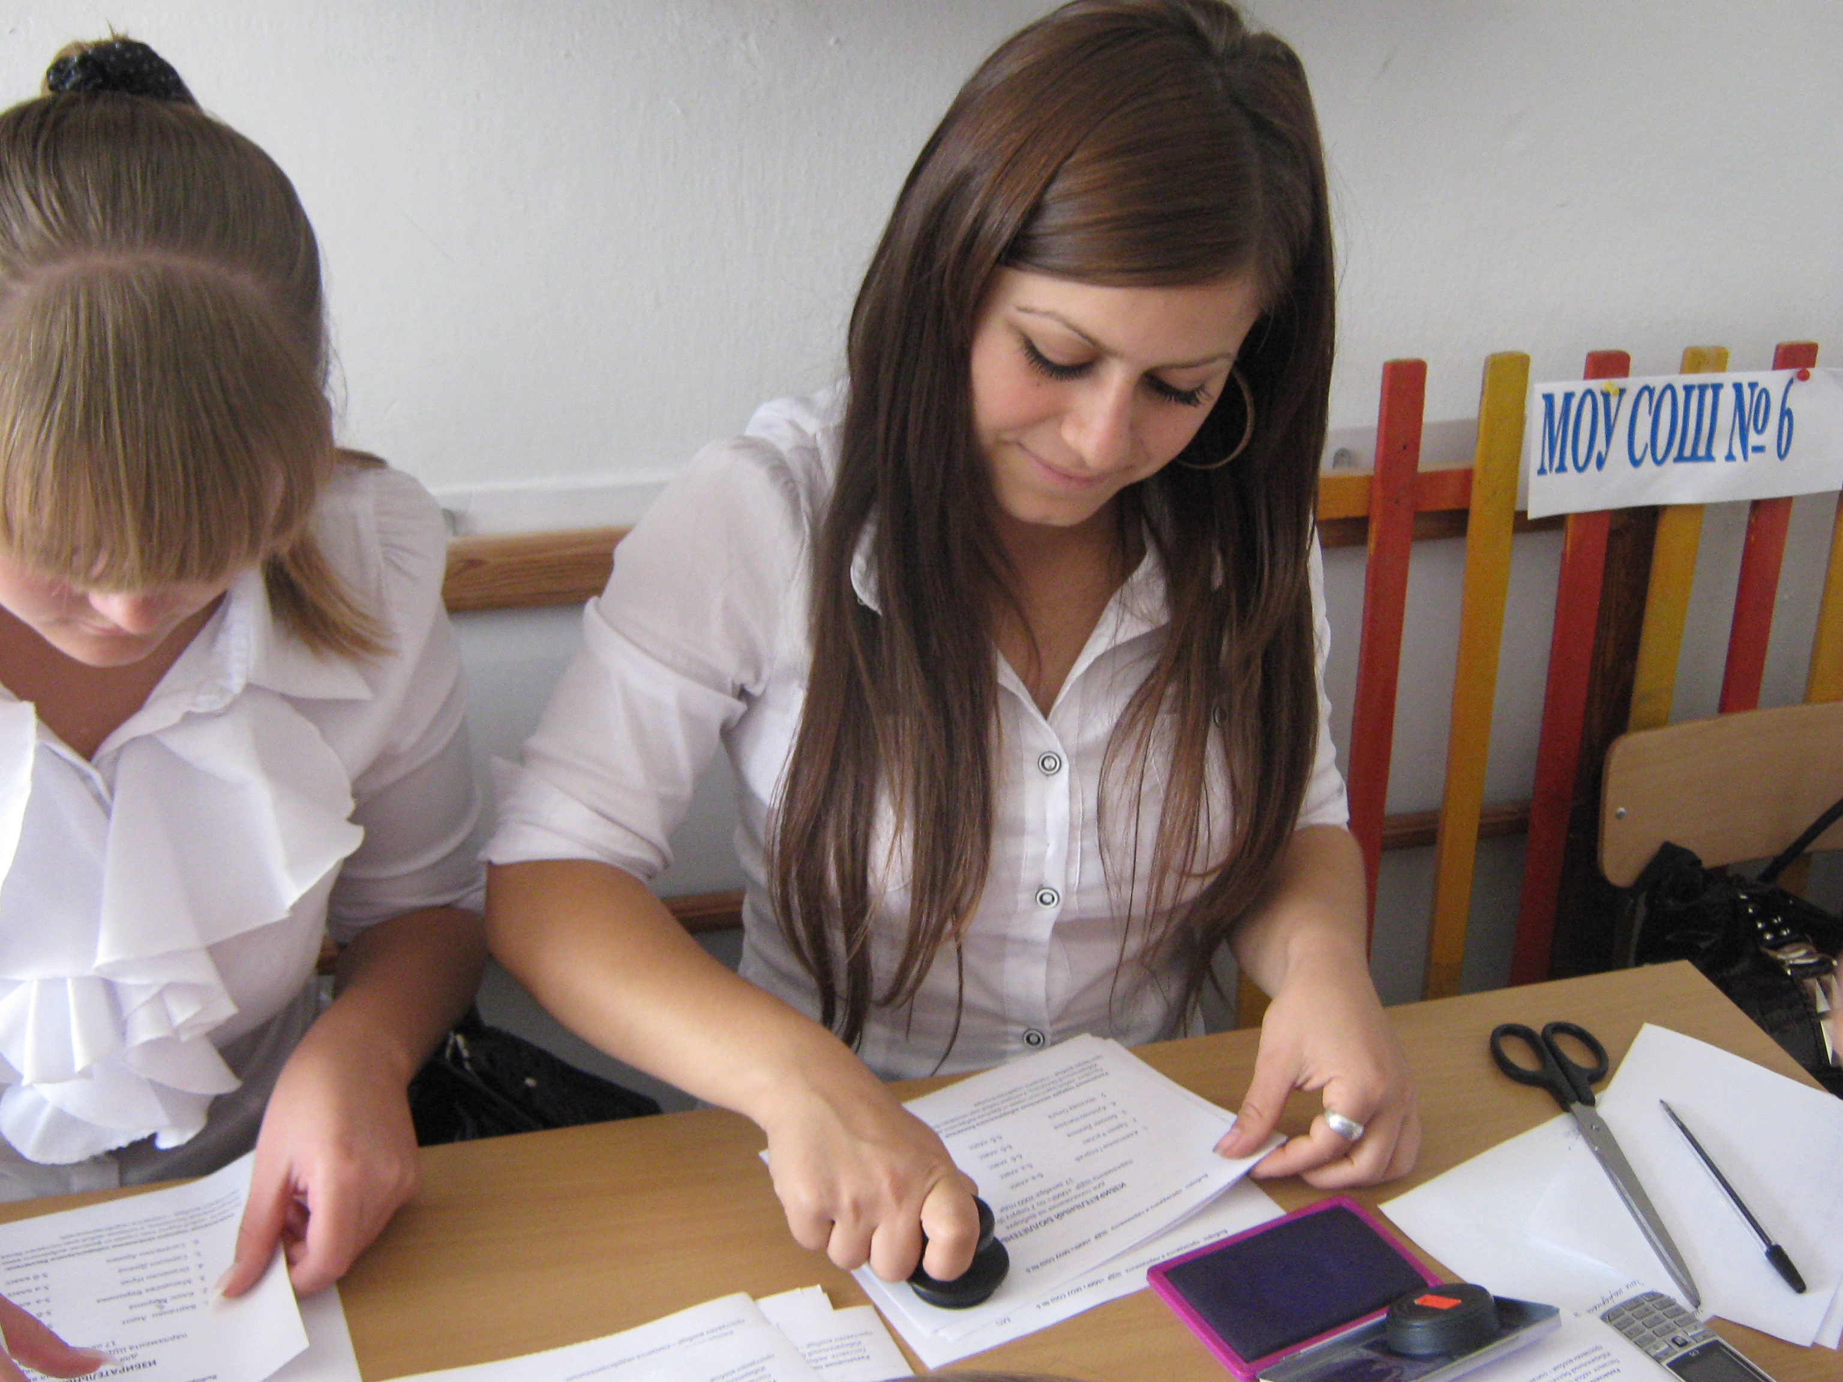
Накануне выборов члены избирательной комиссии ещё раз проверили готовность участка, распределили обязанности, которые должны выполнять во время голосования, расписались на бюллетенях и проставили печать школы. Ознакомились с порядком подсчёта голосов и оформления протокола об итогах голосования. Председатель комиссии и секретарь заверили списки избирателей.
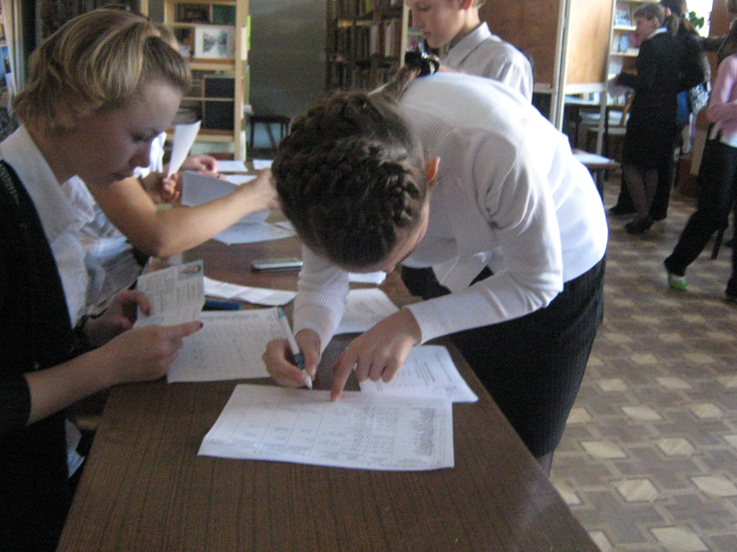
День голосования настал. В 8.30 Председатель избирательной комиссии Пачкунова Вера открыла избирательный участок, который находился в школьной библиотеке. Чтобы не мешать учебному процессу у каждого класса-города было своё определённое графиком время для голосования. Житель республики по желанию мог придти с ученическим билетом на избирательный участок и проголосовать как за президента, так и за кандидатов в парламент, в первом случае делая отметку один раз, а во втором случае не более двух отметок. Учителя тоже имеют право голоса. Каждый из них мог голосовать как за президента, так и за кандидатов в парламент, по их усмотрению. Если на момент голосования ученик не мог предоставить ученический билет, то он мог проголосовать по справке, выданной классным руководителем.
В 13.00 Председатель комиссии объявила о закрытии участка. Настал самый ответственный момент – подсчёт голосов. Итогом работы Избирательной комиссии стало подписание протокола об итогах голосования.
19 октября в радиогазете «Зеркало», эфир которой все ждали как никогда, прозвучали итоги голосования.
Президентом ШДР «МИР», с перевесом всего в 5 голосов была избрана Панасенко Валерия. Следующим кандидатом, который шёл буквально «по пятам» был Григорян Эдуард. Соловьёв Дмитрий набрал наименьшее количество голосов.
В парламент были избраны: Масцеева Вероника 5 «Б»
Оганесян Нуня 5 «А»
Алексанов Георгий 6 «А»
Бозоян Диана 6 «Б»
Казарян Аграфена 7 «А»
Позднякова Виктория 7 «Б»
Ирицян Мария 8 «А»
Лапина Юлия 8 «А»
Бдоян Рита 8 «Б»
Вартанян Мария 9 «А»
Хамутова Арина 9 «Б»
Зоронян Арсен 10
Моисеева Яна 11
Выборы состоялись. Теперь дело за интересной, активной работой.

